TRƯỜNG THPT TRẦN VĂN HOÀI
Tổ Vật lí – Năm học 2024-2025

BẢNG ĐẶC TẢ MA TRẬN ĐỀ KIỂM TRA CUỐI KÌ II - LỚP 12
MA TRẬN
STT | Chủ đề / Chương | Nội dung/đơn vị kiến thức | Mức độ đánh giá |  |  |  |  |  |  |  |  |  |  |  | Tổng |  |  | Tỉ lệ % điểm
STT | Chủ đề / Chương | Nội dung/đơn vị kiến thức | TNKQ |  |  |  |  |  |  |  |  | TỰ LUẬN |  |  |  |  |  | Tỉ lệ % điểm
STT | Chủ đề / Chương | Nội dung/đơn vị kiến thức | PHẦN I  (TN Nhiều lựa chọn) |  |  | PHẦN II  (TN Đúng - Sai) |  |  | PHẦN III  (TL ngắn) |  |  |  |  |  |  |  |  | Tỉ lệ % điểm
STT | Chủ đề / Chương | Nội dung/đơn vị kiến thức | Biết | Hiểu | VD | Biết | Hiểu | VD | Biết | Hiểu | VD | Biết | Hiểu | VD | Biết | Hiểu | VD | Tỉ lệ % điểm
1 | Từ trường | Khái niệm từ trường | 1 |  |  |  |  |  |  |  |  |  |  |  | 1 |  |  | 2,5%  0,25 đ
1 | Từ trường | Lực từ tác dụng lên đoạn dây dẫn mang dòng điện; Cảm ứng từ | 1 |  |  | 2 | 2 |  |  | 2 |  |  |  | 4 | 3 | 4 | 4 | 27,5%  2,75 đ
 |  | Từ thông; Cảm ứng điện từ | 1 | 2 |  |  |  |  | 2 |  |  |  |  | 4 | 3 | 2 | 4 | 22,5%  2,25 đ
2 | Vật lí hạt nhân và phóng xạ | Cấu trúc hạt nhân | 1 | 1 |  | 2 |  |  |  | 1 |  |  |  |  | 3 | 2 |  | 12,5%  1,25 đ
2 | Vật lí hạt nhân và phóng xạ | Độ hụt khối và năng lượng liên kết hạt nhân | 2 |  |  |  | 2 |  | 1 |  |  |  |  |  | 3 | 2 |  | 12,5%  1,25 đ
2 | Vật lí hạt nhân và phóng xạ | Sự phóng xạ và chu kì bán rã | 2 | 1 |  |  |  |  | 1 | 1 |  |  |  | 4 | 3 | 2 | 4 | 22,5%  2,25 đ
Tổng |  |  | 8 | 4 | 0 | 4 | 4 | 0 | 4 | 4 | 0 | 0 | 0 | 12 | 16 | 12 | 12 | 100%
Tổng số lệnh hỏi |  |  | 12 |  |  | 8 |  |  | 8 |  |  | 12 |  |  | 40
Tổng số điểm |  |  | 3,00 |  |  | 2,00 |  |  | 2,00 |  |  | 3,00 |  |  | 10
Tỉ lệ (%) |  |  | 30% |  |  | 20% |  |  | 20% |  |  | 30% |  |  | 100%

BẢNG ĐẶC TẢ MA TRẬN

Chủ đề/Chương | Đơn vị  kiến thức | Mức độ đánh giá | Phần 1 | Phần 2 | Phần 3 | TỰ LUẬN
Từ trường | Khái niệm từ trường | Nhận biết: | 1
Từ trường | Khái niệm từ trường | - Nêu được từ trường là trường lực gây ra bởi dòng điện hoặc nam châm, là một dạng của vật chất tồn tại xung quanh dòng điện hoặc nam châm mà biểu hiện cụ thể là sự xuất hiện của lực từ tác dụng lên một dòng điện hay một nam châm đặt trong đó. | Câu 1
Từ trường | Khái niệm từ trường | - Mô tả các bước thực hiện thí nghiệm tạo ra được các đường sức từ bằng các dụng cụ đơn giản.
Từ trường | Lực từ tác dụng lên đoạn dây dẫn mang dòng điện; Cảm ứng từ | Nhận biết | 1 | 2
Từ trường | Lực từ tác dụng lên đoạn dây dẫn mang dòng điện; Cảm ứng từ | - Định nghĩa được cảm ứng từ B và đơn vị tesla. | Câu 2 | Câu 1a, b
Từ trường | Lực từ tác dụng lên đoạn dây dẫn mang dòng điện; Cảm ứng từ | - Nêu được đơn vị cơ bản và dẫn xuất để đo các đại lượng từ.
Từ trường | Lực từ tác dụng lên đoạn dây dẫn mang dòng điện; Cảm ứng từ | Thông hiểu |  | 2 | 2
Từ trường | Lực từ tác dụng lên đoạn dây dẫn mang dòng điện; Cảm ứng từ | - Xác định được độ lớn và hướng của lực từ tác dụng lên đoạn dây dẫn mang dòng điện đặt trong từ trường. |  | Câu 1c, d | Câu 5, 6
Từ trường | Lực từ tác dụng lên đoạn dây dẫn mang dòng điện; Cảm ứng từ | - Mô tả các bước thực hiện thí nghiệm để xác định được hướng của lực từ tác dụng lên đoạn dây dẫn mang dòng điện đặt trong từ trường.
Từ trường | Lực từ tác dụng lên đoạn dây dẫn mang dòng điện; Cảm ứng từ | Vận dụng |  |  |  | 4
Từ trường | Lực từ tác dụng lên đoạn dây dẫn mang dòng điện; Cảm ứng từ | - Lập luận để thiết kế phương án, lựa chọn phương án đo được (hoặc mô tả được phương pháp đo) cảm ứng từ bằng cân “dòng điện”.
Từ trường | Lực từ tác dụng lên đoạn dây dẫn mang dòng điện; Cảm ứng từ | - Vận dụng được biểu thức tính lực . |  |  |  | Câu 1
Từ trường | Từ thông;  Cảm ứng điện từ | Nhận biết | 1 |  | 2
Từ trường | Từ thông;  Cảm ứng điện từ | - Định nghĩa được từ thông và đơn vị weber. | Câu 3 |  | Câu 1
Từ trường | Từ thông;  Cảm ứng điện từ | - Nêu được: chu kì, tần số, giá trị cực đại, giá trị hiệu dụng của cường độ dòng điện và điện áp xoay chiều. |  |  | Câu 2
Từ trường | Từ thông;  Cảm ứng điện từ | Thông hiểu | 2
Từ trường | Từ thông;  Cảm ứng điện từ | - Giải thích được một số ứng dụng đơn giản của hiện tượng cảm ứng điện từ. | Câu 9
Từ trường | Từ thông;  Cảm ứng điện từ | - Mô tả được mô hình sóng điện từ và ứng dụng để giải thích sự tạo thành và lan truyền của các sóng điện từ trong thang sóng điện từ. | Câu 10
Từ trường | Từ thông;  Cảm ứng điện từ | - Mô tả các bước thực hiện thí nghiệm đơn giản minh hoạ được hiện tượng cảm ứng điện từ.
Từ trường | Từ thông;  Cảm ứng điện từ | Vận dụng |  |  |  | 4
Từ trường | Từ thông;  Cảm ứng điện từ | - Vận dụng được định luật Faraday và định luật Lenz về cảm ứng điện từ. |  |  |  | Câu 2
Từ trường | Từ thông;  Cảm ứng điện từ | - Lập luận để thiết kế phương án (hoặc mô tả được phương pháp) tạo ra dòng điện xoay chiều.
Từ trường | Từ thông;  Cảm ứng điện từ | - Lập luận để nêu được một số ứng dụng của dòng điện xoay chiều trong cuộc sống, tầm quan trọng của việc tuân thủ quy tắc an toàn khi sử dụng dòng điện xoay chiều trong cuộc sống.
Vật lí hạt nhân và phóng xạ | Cấu trúc hạt nhân | Nhận biết | 1 | 2
Vật lí hạt nhân và phóng xạ | Cấu trúc hạt nhân | - Mô tả được mô hình đơn giản của nguyên tử gồm proton, neutron và electron | Câu 4 | Câu 2a, b
Vật lí hạt nhân và phóng xạ | Cấu trúc hạt nhân | Thông hiểu | 1 | 2 | 1
Vật lí hạt nhân và phóng xạ | Cấu trúc hạt nhân | - Biểu diễn được kí hiệu hạt nhân của nguyên tử bằng số nucleon và số proton. | Câu 11 | Câu 2c, d | Câu 7
Vật lí hạt nhân và phóng xạ | Cấu trúc hạt nhân | Vận dụng
Vật lí hạt nhân và phóng xạ | Cấu trúc hạt nhân | - Rút ra được sự tồn tại và đánh giá được kích thước của hạt nhân từ phân tích kết quả thí nghiệm tán xạ hạt $∝$
Vật lí hạt nhân và phóng xạ | Độ hụt khối và năng lượng liên kết hạt nhân | Nhận biết | 2 |  | 1
Vật lí hạt nhân và phóng xạ | Độ hụt khối và năng lượng liên kết hạt nhân | - Viết được đúng phương trình phân rã hạt nhân đơn giản.
Vật lí hạt nhân và phóng xạ | Độ hụt khối và năng lượng liên kết hạt nhân | - Thảo luận hệ thức E = mc², nêu được liên hệ giữa khối lượng và năng lượng. | Câu 5 |  | Câu 3
Vật lí hạt nhân và phóng xạ | Độ hụt khối và năng lượng liên kết hạt nhân | - Nêu được mối liên hệ giữa năng lượng liên kết riêng và độ bền vững của hạt nhân. | Câu 6
Vật lí hạt nhân và phóng xạ | Độ hụt khối và năng lượng liên kết hạt nhân | - Nêu được sự phân hạch và sự tổng hợp hạt nhân.
Vật lí hạt nhân và phóng xạ | Độ hụt khối và năng lượng liên kết hạt nhân | Vận dụng
Vật lí hạt nhân và phóng xạ | Độ hụt khối và năng lượng liên kết hạt nhân | - Lập luận để đánh giá được vai trò của một số ngành công nghiệp hạt nhân trong đời sống.
Vật lí hạt nhân và phóng xạ | Sự phóng xạ và chu kì bán rã | Nhận biết | 2 |  | 1
Vật lí hạt nhân và phóng xạ | Sự phóng xạ và chu kì bán rã | - Nêu được bản chất tự phát và ngẫu nhiên của sự phân rã phóng xạ.
Vật lí hạt nhân và phóng xạ | Sự phóng xạ và chu kì bán rã | - Định nghĩa được độ phóng xạ, hằng số phóng xạ và vận dụng được liên hệ | Câu 7
Vật lí hạt nhân và phóng xạ | Sự phóng xạ và chu kì bán rã | - Định nghĩa được chu kì bán rã. |  |  | Câu 4
Vật lí hạt nhân và phóng xạ | Sự phóng xạ và chu kì bán rã | - Nhận biết được dấu hiệu vị trí có phóng xạ thông qua các biển báo. | Câu 8
Vật lí hạt nhân và phóng xạ | Sự phóng xạ và chu kì bán rã | - Nêu được các nguyên tắc an toàn phóng xạ; tuân thủ quy tắc an toàn phóng xạ.
Vật lí hạt nhân và phóng xạ | Sự phóng xạ và chu kì bán rã | Thông hiểu | 1 |  | 1
Vật lí hạt nhân và phóng xạ | Sự phóng xạ và chu kì bán rã | - Mô tả được sơ lược một số tính chất của các phóng xạ | Câu 12 |  | Câu 8
Vật lí hạt nhân và phóng xạ | Sự phóng xạ và chu kì bán rã | Vận dụng |  |  |  | 4
Vật lí hạt nhân và phóng xạ | Sự phóng xạ và chu kì bán rã | - Vận dụng được công thức x = x₀e^{-xt}, với x là độ phóng xạ, số hạt chưa phân rã hoặc tốc độ số hạt đếm được. |  |  |  | Câu 3
TỔNG |  |  | 8+4 = 12 | 8 | 8 | 12

TRƯỜNG THPT TRẦN VĂN HOÀI  TỔ: VẬT LÍ | ĐỀ KIỂM TRA CUỐI KÌ II  MÔN: VẬT LÍ - LỚP 12  Năm học 2024 -2025  Thời gian: 50 phút (không kể thời gian giao đề)  Ngày kiểm tra: 2025  (Đề kiểm tra có…. trang, gồm……..bài/câu)
-------------------------------------------------------------------------------
PHẦN I. Câu trắc nghiệm nhiều phương án lựa chọn. Thí sinh trả lời từ câu 1 đến câu 12. Mỗi câu hỏi thí sinh chỉ chọn một phương án.
Câu 1. Từ trường là dạng vật chất tồn tại trong không gian và
A. tác dụng lực hút lên các vật.
B. tác dụng lực điện lên điện tích.
C. tác dụng lực từ lên nam châm và dòng điện.
D. tác dụng lực đẩy lên các vật đặt trong nó.
Câu 2. Nhận xét nào sau đây không đúng về cảm ứng từ?
A. Cảm ứng từ đặc trưng cho từ trường về phương diện tác dụng lực từ tại một điểm.
B. Cảm ứng từ có độ lớn phụ thuộc vào chiều dài đoạn dây dẫn mang dòng điện đặt trong từ trường.
C. Cảm ứng từ có hướng trùng với hướng của từ trường.
D. Đơn vị tính độ lớn cảm ứng từ trong hệ SI là tesla (T).
Câu 3. Một diện tích S đặt trong từ trường đều có cảm ứng từ $\vec{B}$, góc hợp bởi vectơ cảm ứng từ và vectơ pháp tuyến $\vec{n}$ của diện tích S là α. Từ thông qua diện tích S
A. được tính theo công thức Φ = BSsinα.
B. đặc trưng cho số đường sức từ xuyên qua diện tích S.
C. có đơn vị là tesla (T).
D. là đại lượng vô hướng, luôn dương.
Câu 4. Nguyên tử được cấu tạo từ các hạt
A. proton và neutron. B. proton và electron.
C. neutron và electron. D. proton, neutron và electron.
Câu 5. Gọi c là tốc độ ánh sáng trong chân không. Theo Einstein, một hạt nhân có khối lượng m thì có năng lượng toàn phần E tính theo hệ thức:
A. E = 2mc B. E = mc² C. E = cm². D. E = mc
Câu 6. Đại lượng nào sau đây đặc trưng cho mức độ bền vững của hạt nhân?
A. Độ hụt khối hạt nhân. B. Năng lượng liên kết hạt nhân.
C. Năng lượng liên kết riêng. D. Lực hạt nhân.
Câu 7. Điều nào sau đây là sai khi nói về độ phóng xạ H?
A. Độ phóng xạ H của một chất phóng xạ là đại lượng đặc trưng cho tính phóng xạ mạnh hay yếu của lượng phóng xạ đó.
B. Với một chất phóng xạ cho trước, độ phóng xạ luôn là một hằng số.
C. Với một chất phóng xạ cho trước, độ phóng xạ giảm dần theo quy luật hàm số mũ theo thời gian.
D. Độ phóng xạ được xác định bằng số hạt nhân phóng xạ phân rã trong một giây.
Câu 8. Theo thứ tự (từ trái qua phải) thì biển nào báo nơi có phóng xạ ?

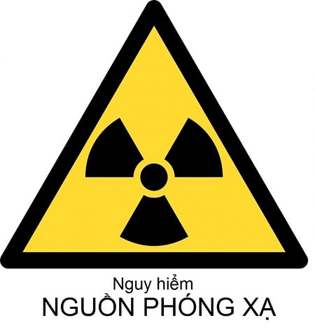
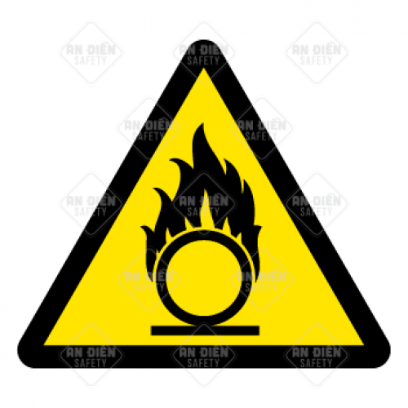


A. Biển 1 và 2. B. Biển 2 C. Biển 3 D. Biển 4
Câu 9. Cảm biến từ thường được sử dụng trong cửa tự động của siêu thị hoạt động dựa trên nguyên lý nào?
A. Khi có người đi qua, cảm biến sẽ tạo ra từ trường và đóng cửa
B. Khi có người đi qua, từ trường thay đổi làm xuất hiện dòng điện cảm ứng, kích hoạt hệ thống đóng/mở cửa
C. Khi có người đi qua, cảm biến phát ra sóng âm, tạo dòng điện cảm ứng
D. Khi có người đi qua, nhiệt độ thay đổi làm xuất hiện từ trường cảm ứng
Câu 10. Trong mô hình sóng điện từ thì
A. vectơ cường độ điện trường và vectơ cảm ứng từ dao động vuông pha nhau.
B. vectơ cường độ điện trường và vectơ cảm ứng từ dao động theo phương vuông góc nhau.
C. sóng điện từ là sóng dọc vì có phương dao động trùng với phương truyền sóng.
D. Các sóng điện từ khác nhau có bước sóng khác nhau nên có những tính chất khác nhau.
Câu 11. Một hạt nhân nguyên tử oxygen có số proton là 8 và số neutron là 8. Ký hiệu hạt nhân nguyên tử này là
A. ${}_{8}^{8}O$ B. ${}_{16}^{16}O$ C. ${}_{16}^{8}O$ D. ${}_{8}^{16}O$
Câu 12. Tia phóng xạ nào có khả năng đâm xuyên mạnh nhất?
A. Tia alpha (α) B. Tia beta cộng (β⁺) C. Tia beta trừ (β⁻) D. Tia gamma (γ)
PHẦN II. Câu trắc nghiệm đúng sai. Thí sinh trả lời từ câu 1 đến câu 2. Trong mỗi ý a), b), c), d) ở mỗi câu, thí sinh chọn đúng hoặc sai.
Câu 1. Trong hình vẽ bên, (P) là một mặt phẳng nằm ngang chứa đoạn dây dẫn thẳng CD có chiều dài 1= 5 cm. Các vectơ ở hình vẽ đều nằm trong (P). Từ trường đều có độ lớn cảm ứng từ B = 0,03 T; góc α = 30º; cường độ dòng điện chạy trong đoạn dây CD là I = 30 A. Trong các phát biểu sau đây, em hãy chọn đúng hoặc sai. | 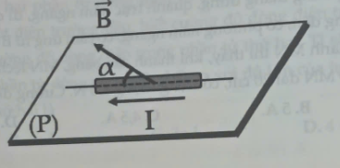  C  D
a) Cảm ứng từ $\vec{B}$ đặc trưng cho từ trường về phương diện tác dụng lực từ.
b) Đơn vị cảm ứng từ là tesla (T), 1 T = 1 N/m.
c) Lực từ tác dụng lên đoạn dây CD có phương thẳng đứng, chiều từ trên xuống.
d) Lực từ tác dụng lên đoạn dây có độ lớn F = 30 mN.

Câu 2. Hình bên minh họa mô hình hành tinh nguyên tử, còn gọi là mẫu hành tinh nguyên tử hay mô hình nguyên tử Rutherford, là một mô hình về nguyên tử được nhà vật lý người New Zealand là Ernest Rutherford (1871–1937) đưa ra sau năm 1911. Và sau đó là thành công của nhiều nghiên cứu giúp con người dần hiểu biết nhiều hơn và rõ hơn về cấu tạo của nguyên tử và hạt nhân nguyên tử. Xác định các phát biểu sau đây là đúng hay sai. | 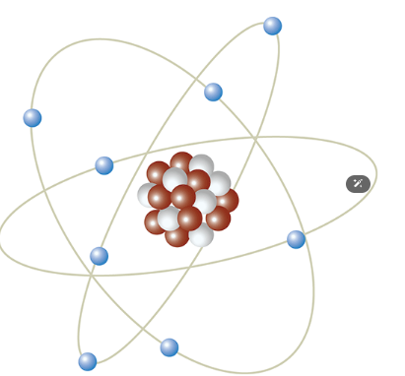
a) Hạt nhân nguyên tử gồm proton và neutron, còn electron chuyển động xung quanh hạt nhân.
b) Proton mang và neutron mang điện tích dương, còn electron mang điện tích âm.
c) Một nguyên tử có 17 proton và 18 neutron thì hạt nhân của nó được biểu diễn bằng ký hiệu ${}_{17}^{18}{Cl}$.
d) Hai hạt nhân ${}_{6}^{12}C$ và ${}_{6}^{14}C$ là đồng vị của nhau vì chúng có cùng số proton là 6 nhưng có số neutron chênh lệch nhau 2 hạt.

PHẦN III. Câu trắc nghiệm trả lời ngắn. Thí sinh trả lời từ câu 1 đến câu 8.
Câu 1. Từ thông qua khung dây có diện tích S đặt trong từ trường đều đạt giá trị cực đại khi các đường sức từ hợp với mặt phẳng khung dây một góc bao nhiêu độ?
Câu 2. Cường độ dòng điện i trong một đoạn mạch biến thiên theo thời gian t theo biểu thức i = $2\sqrt{2}$cos(100πt) A. Cường độ dòng điện hiệu dụng trong mạch đó bằng bao nhiêu A?
Câu 3. Một thiên thạch có khối lượng 1000 kg đang lao về phía Trái Đất với vận tốc rất lớn. Nếu toàn bộ khối lượng của thiên thạch có thể chuyển hóa thành năng lượng theo công thức Einstein E = mc² thì năng lượng thu được là E = X.10¹⁸J. Lấy gần đúng c = 3.10⁸ m/s. Giá trị của X là bao nhiêu?
Câu 4. Một chất phóng xạ cứ sau 16 ngày thì có 75% số hạt nhân ban đầu đã bị phân rã. Chu kì bán rã của chất phóng xạ đó bằng bao nhiêu ngày?
Câu 5. Một đoạn dây dẫn dài 5 cm đặt trong từ trường đều vuông góc với véctơ cảm ứng từ. Dòng điện có cường độ 750 mA chạy qua dây dẫn thì lực từ tác dụng lên đoạn dây có độ lớn là 3.10⁻³ N. Cảm ứng từ của từ trường có độ lớn bằng bao nhiêu tesla (T)?
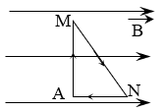
Câu 6. Một dây dẫn được uốn gập thành một khung dây có dạng tam giác vuông cân tại A, AM = 8 cm. Dòng điện chạy trong dây dẫn có cường độ I = 5 A. Đặt khung dây vào trong từ trường đều có véc tơ cảm ứng từ song song với cạnh AN, hướng như hình vẽ bên và có độ lớn B = 3.10⁻³ T . Giữ khung cố định, lực từ tác dụng lên cạnh MN của tam giác bằng bao nhiêu mN? (Kết quả làm tròn một chữ số thập phân).
Câu 7. Hạt nhân nguyên tử uranium 235 có kí hiệu là . Số neutron có trong hạt nhân đó bằng bao nhiêu ?
Câu 8. Trong phóng xạ α, hạt nhân con được sinh ra có ít hơn hạt nhân mẹ bao nhiêu neutron ?
TỰ LUẬN. Thí sinh trả lời từ câu 1 đến câu 3.
Câu 1. Thanh dây dẫn thẳng MN có chiều dài l = 20 cm, khốí lượng m = 10 g, được treo trên hai sợi dây mảnh sao cho MN nằm ngang. Cả hệ thống được đặt trong từ trường đều có cảm ứng từ B = 0,25 T và vectơ B hướng lên trên theo phương thẳng đứng. Cho dòng điện có cường độ I = 2 A chạy vào dây MN, người ta thấy thanh MN được nâng lên vị trí cân bằng mới và hai sợi dây treo bây giờ lệch một góc α so với phương thẳng đứng. Lấy g = 10 m/s². Tình góc lệch α.
Câu 2. Trong xe điện, hệ thống phanh tái tạo năng lượng hoạt động dựa trên hiện tượng cảm ứng điện từ. Khi người lái bóp phanh, một nam châm mạnh được đưa vào gần một cuộn dây, làm từ thông qua cuộn dây thay đổi theo thời gian. Điều này tạo ra một dòng điện cảm ứng, giúp chuyển đổi động năng của xe thành điện năng để sạc lại pin. Biết hệ thống phanh này có một cuộn dây gồm 500 vòng, diện tích mỗi vòng là $0,01{ m}^{2}$. Từ trường vuông góc với mặt phẳng các vòng dây. Tổng điện trở của cuộn dây và pin mắc nối tiếp là 10 Ω. Từ trường ban đầu xuyên qua cuộn dây là $0,5 T$ và giảm đều về $0 T$ trong khoảng thời gian $0,1 s$. Tính cường độ dòng điện sạc pin trong thời gian đó. | 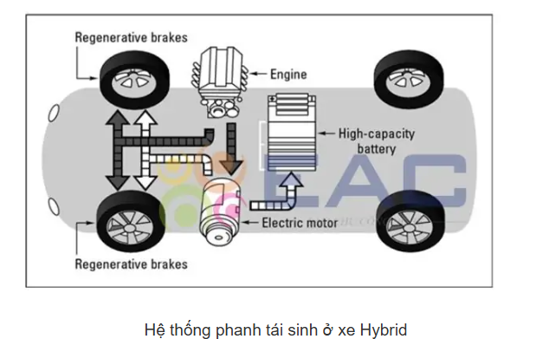
Câu 3. Chất phóng xạ ²⁵Na có chu kì bán rã T = 62 s. Một mẫu ²⁵Na ban đầu có khối lượng m = 0,248 mg thì sau 10 phút có độ phóng xạ bằng bao nhiêu?
---------------------------HẾT------------------------

ĐÁP ÁN
PHẦN I
(Mỗi câu trả lời đúng thí sinh được 0,25 điểm)
Câu | 1 | 2 | 3 | 4 | 5 | 6 | 7 | 8 | 9 | 10
Chọn | C | B | B | D | B | C | B | A | B | B
Câu | 11 | 12
Chọn | A | D

PHẦN II
Điểm tối đa của 01 câu hỏi là 1 điểm.
•Thí sinh chỉ lựa chọn chính xác 01 ý trong 1 câu hỏi được 0,1 điểm.
•Thí sinh chỉ lựa chọn chính xác 02 ý trong 1 câu hỏi được 0,25 điểm.
•Thí sinh chỉ lựa chọn chính xác 03 ý trong 1 câu hỏi được 0,50 điểm.
•Thí sinh lựa chọn chính xác cả 04 ý trong 1 câu hỏi được 1 điểm.
Câu 1. | Câu 2.
a) Đ | a) Đ
b) S | b) S
c) Đ | c) S
d) S | d) Đ

PHẦN III
(Mỗi câu trả lời đúng thí sinh được 0,25 điểm)
Câu | 1 | 2 | 3 | 4 | 5 | 6 | 7 | 8
Chọn | 90 | 2 | 90 | 8 | 0,08 | 1,2 | 143 | 2
TỰ LUẬN
(Mỗi câu trả lời đúng thí sinh được 1,0 điểm)
Câu | Nội dung | Điểm
1 (1,0 điểm) | (Vẽ hình, phân tích lực đúng)  F = BIlsinθ | 0,25
1 (1,0 điểm) | F = 0,25.2.0,2.sin90º = 0,1 N | 0,25
1 (1,0 điểm) | P = mg = 0,01.10 = 0,1 N | 0,25
1 (1,0 điểm) | P = F ⇒ tứ giác tao bởi $\overset{→}{P}$ và . $\overset{→}{F}$là hình vuông ⇒ α = 45º | 0,25
2 (1,0 điểm) | Theo Định luật Faraday, suất điện động cảm ứng: $e=-N\frac{ΔΦ}{Δt}$  (Hoặc $\left|e\right|=\frac{\left|\right|}{t}$ ) | 0,25
2 (1,0 điểm) | $\left|e\right|=N.s.cos.\frac{\left|B\right|}{t}$ = $N.s.cos.\frac{\left|B_{2}-B_{1}\right|}{t}$ | 0,25
2 (1,0 điểm) | $\left|e\right|=500.0,01.cos0^{o}.\frac{\left|0-0,5\right|}{0,1}$ = 25 V | 0,25
2 (1,0 điểm) | $i =\frac{\left|e\right|}{R+r}$ = $\frac{\left|25\right|}{10}$ = 2,5 A | 0,25
3 (1,0 điểm) | Hằng số phóng xạ của Na: | 0,25
3 (1,0 điểm) | Số nguyên tử ban đầu: hạt | 0,25
3 (1,0 điểm) | Độ phóng xạ ban đầu: Bq | 0,25
3 (1,0 điểm) | Độ phóng xạ sau 10 phút: 8,153.10¹³ Bq | 0,25

----------------------------------------------

